游戏聊天系统

详细设计说明书
项目信息：
项目名称 | 项目编码 | 项目级别
客户名称 | AM 姓名 | PM 姓名
版本信息：
版本 | 日期 | 修改内容 | 审核 | 作者
0.1 | 091023 | 初始版本

目录

游戏聊天系统 1
详细设计说明书 1
目录 2
一、 系统描述 2
1. 引言 2
1) 编写目的 2
2) 背景 3
3) 定义 3
2. 参考资料 3
3. 实际开发效果 3
1) 产品 3
2) 主要功能和性能 3
3) 基本流程 3
二、 接口与类的说明 4
1. 聊天频道管理 4
2. 聊天的实现 7
1) DosKey类 7
2) DosKeyWithUI类 9
3) EditChat类 10
4) Chat类 11

系统描述

引言

编写目的
在游戏中加入聊天系统

背景

定义

参考资料

实际开发效果

产品
该产品是整个游戏客户端中的游戏聊天模块。

主要功能和性能
主要是完成玩家间的交流，聊天的实现。

基本流程
首先由GcWorld::EnterGame() 调用 CChat::Init()函数 开始初始化如下图所示：
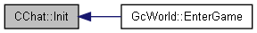
完成此步后，就由CChat::Init()完成整个Chat的初始化。如下所示：
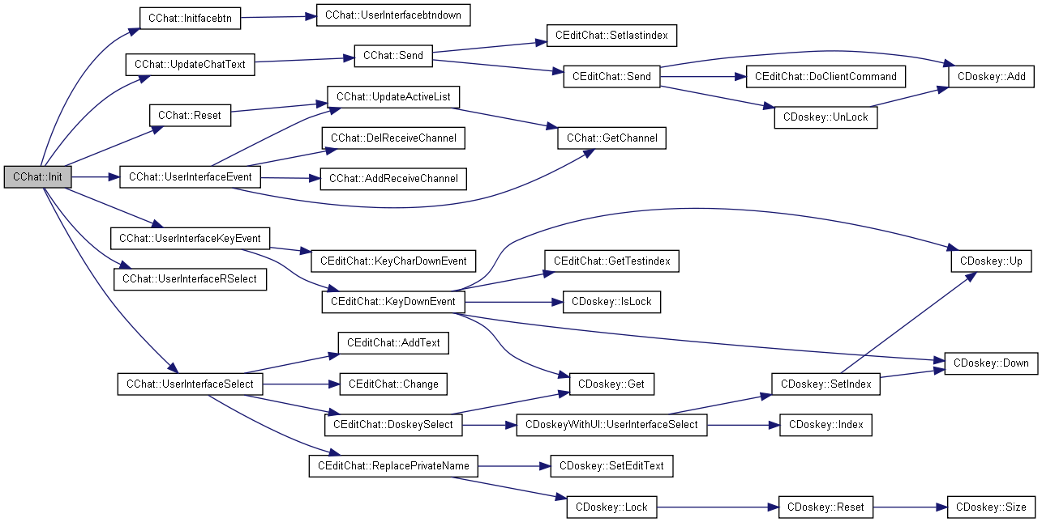
图解：程序的执行流程为：
- 当玩家进入游戏后，就调用CChat类的初始化函数Init（），在这里面完了界面的初始化，可能用到的控制的初始化，全部都是在这里完成的。
- 初始化完成后，就激活当前默让的开启功能的控件。

接口与类的说明

聊天频道管理
SChannelAtom类主要是负责聊天频道管理的。其中频道枚举如下：
enum EChanneLists
{
ALL_LIST=0, //所有频道列表
TEAM_LIST, //队伍频道列表
GUILD_LIST, //诸侯频道列表
COUNTRY_LIST, //国家频道列表
MAX_LIST
};

enum EChannels
{
PERSONAL_CHANNEL=0, //私人频道
TEAM_CHANNEL, //队伍频道
GUILD_CHANNEL, //诸侯频道
COUNTRY_CHANNEL, //国家频道
NORMAL_CHANNEL, //一般频道
PUBLIC_CHANNEL, //公开频道
SYSTEM_CHANNEL, //系统频道
WORLD_CHANNEL, //世界频道 heten
MAX_CHANNEL
};
SChannelAtom类如下：
class SChannelAtom
{
public:
//频道枚举//网络通讯标识//界面过滤器的掩码//频道切换快捷前缀//频道显示时的前缀
//频道界面相关的ID//频道的颜色
SChannelAtom ( EChannels vChannel,char vNetChannel,int vMask,std::string vFlag,
std::string vDescription,std::string vUIID,DWORD vColor)
:mChannel(vChannel),mNetChannel(vNetChannel),mMask(vMask),mFlag(vFlag),
mDescription(vDescription),mUIID(vUIID),mColor(vColor)
{
}

bool Is(EChannels vChannel)//该频道是否是指定频道枚举的频道
{
guard;
if(mChannel==vChannel)
{
return true;
}
else
{
return false;
}
unguard;
}

bool Is(char vChannel[])//该频道是否是指定界面ID的频道
{
guard;
if(mUIID==vChannel)
{
return true;
}
else
{
return false;
}
unguard;
}

bool Is(char vNetChannel)//该频道是否是指定网络通讯标识的频道
{
guard;
if(mNetChannel==vNetChannel)
{
return true;
}
else
{
return false;
}
unguard;
}

bool Is(std::string& vSubMessage)//内容中是否含有频道切换快捷前缀
{
guard;

if(mFlag=="")
{
return false;
}

std::string::size_type Loc;
Loc=vSubMessage.find(mFlag);
if(Loc==0)
{
vSubMessage=mFlag;
return true;
}
else
{
return false;
}
unguard;
}

EChannels mChannel; //频道枚举
char mNetChannel; //网络通讯标识
int mMask; //界面过滤器的掩码
std::string mFlag; //频道切换快捷前缀
std::string mDescription; //频道显示时的前缀
std::string mUIID; //频道界面相关的ID
DWORD mColor; //频道的颜色
};

聊天的实现
聊天主要用到的四个类间的关系如下图所示：
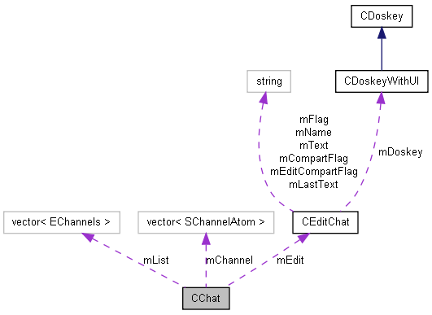

DosKey类
此类主要是保存密语人名记录。
类的定义如下：
class CDoskey
{
public:
struct Data
{
Data():mDBID(0),mName(){};
DWORD mDBID;
string mName;
};

CDoskey():mLock(false),mEditTextExist(false),mCurrent(),mIndex(-1),mList(),mBufferList()
{
};
~CDoskey(){};

bool IsLock(){return mLock;};
bool Lock();
void UnLock();

void Add(string& vrDoskey);

string& Get();
bool Up();
bool Down();

bool IsEditText();
void SetEditText(string& vrEditText);
bool GetEditText(string& vrEditText);

void SetIndex(int vIndex);
int Index(){return mIndex;};
int Size(){return ((int)mList.size());};

protected:
void Reset();

bool mLock;
bool mEditTextExist;
std::list<string>::iterator mCurrent;
int mIndex;
std::list<string> mList;
std::list<string> mBufferList;
private:
virtual void OnLock(){};
virtual void OnUnLock(){};

virtual void OnUp(){};
virtual void OnDown(){};
virtual void OnSetEditText(){};

};

DosKeyWithUI类
本类添加了listbox，界面显示了曾经的密语对象，图像化显示了选取对象，使之更直观。
类的继承关系如下图所示：
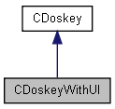
由图可知道，CDoskeyWithUI是继承CDoskey而来的。
类的具体实现如下：
class CDoskeyWithUI:public CDoskey
{
public:
CDoskeyWithUI()
:mpDoskeyList(NULL),mListSize(0),mDisplay(false),mSelectedItem(true)
{};
~CDoskeyWithUI(){};

void UserInterfaceSelect();
private:
virtual void OnLock();
virtual void OnUnLock();

virtual void OnUp();
virtual void OnDown();
virtual void OnSetEditText();

void UpdateToUI();

ui::RtwListBox* mpDoskeyList;
int mListSize;
bool mSelectedItem;
bool mDisplay;
};

EditChat类
本类是一个中间过程类，主要是处理Chat内容。
类的关系图如下所示：
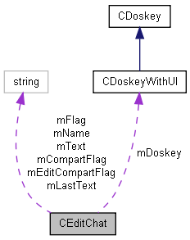
类的具体实现如下：
class CEditChat
{
public:
CEditChat();
~CEditChat(){};

void KeyDownEvent(int key);
void KeyCharDownEvent();
void ReplacePrivateName(string& vrName);
void AddName(string& vrAddName);
void AddText(string& vrAddText);
CDoskeyWithUI GetmDoskey(){return mDoskey;}
void DoskeySelect()
{
mDoskey.UserInterfaceSelect();
mName=mDoskey.Get();
Show();
return;
};
bool Send(char vMessage[]);
void Receive(SChannelAtom* vpChannel,long vID,char vName[],char vMessage[]);
std::string GetTestindex(int index);
void Change();//输入框文字发生改变
void Setlastindex(int index){ mlastindex=index; }
//tim.yang do client message
bool DoClientCommand(std::string message);
std::list< std::string > mTextlist;
private:
void DealText();
bool ParseText();
void Show();

CDoskeyWithUI mDoskey;
int mlastindex; //上一次信息的记数
string mLastText; //上一次的文本信息

string mFlag; //开始标记[/密聊等]
string mName; //发送给谁的名字[如果有名字]
string mEditCompartFlag;//正在编辑的分隔符
string mCompartFlag; //分隔符
string mText; //文本信息的正文
};

Chat类
这个类是跟用户最接近的一个类，本类中实现了聊天窗口，也同时实现了信息的可视化，还实现了窗口大小的控制，聊天输入框的加入，类的具体实现如下：
class CChat:public GcTimerListener
{

public:
CChat();
~CChat(){};

void SaveChannelList();
void LoadChannelList();

void Init();
void Reset();
void Clear();

int GetCurrentHeight();

//用户接口
void OnMouseLDown_This(RtwWidget* pWidget, RtwEventDelegate* pEvent);
void UserInterfaceEvent(ui::RtwWidget* sender, RtwEventDelegate* e);
void UserInterfaceKeyEvent(ui::RtwWidget* sender, RtwEventDelegate* e);
void UserInterfaceSelect(ui::RtwWidget* sender,void*);
void UserInterfaceRSelect(ui::RtwWidget* sender,void*);
void UserInterfacebtndown(ui::RtwWidget* sender,void*);
void SystemMessage(const std::string& vrMessage,bool vIgnoreRepeated);//[string& 信息,bool 是否忽略重复内容]
bool OnMemberChoice(DWORD vDBID,const char* vpName);
void OnTimerEvent(DWORD vID);//时间回调函数
void UpdateChatText(RtwWidget* sender, void*);

bool CheckChatFrequency();//true表示OK
bool CheckCountyChatFrequency();//true表示OK

void UpdateActiveList(EChanneLists vActiveList);
void Initfacebtn();
void AddReceiveChannel(EChanneLists vList,EChannels vChannel);
void DelReceiveChannel(EChanneLists vList,EChannels vChannel);
CEditChat getmEdit(){return mEdit;}

//收到消息，并解析显示
void Receive(char vChannel,long vID,char vName[],const char vMessage[]);

//发消息
void Send(char vMessage[]); 解析，并发送

SChannelAtom* GetChannel(char vChannel[]); //该频道是否是指定界面ID的频道
SChannelAtom* GetChannel(std::string& vrChannel); //内容中是否含有频道切换快捷前缀
SChannelAtom* GetChannel(char vChannel); //该频道是否是指定网络通讯标识的频道
SChannelAtom* GetChannel(EChannels vChannel); //通过频道枚举得到一个频道

RtwChatInputBox* mpChatInput;
CFilter<CFilterEqual> mBlackList;
void Save();
void Load();

void AddBlackList(const string& vrName);

private:
void ClearChannelUI();
vector<SChannelAtom> mChannel;
RtwButton *m_btnface[12][8];
RtwImage* faceImage[12][8];
RtwWidget *m_faceform;
EChanneLists mActiveList;
vector<EChannels> mList[MAX_LIST];

CEditChat mEdit;
int mBoxHeight;//聊天框的高度
//bool mKeepFocus;

//聊天刷屏检查
int MessageCount;
int Time[TIME_BUFFER];

int ForfendTime; //禁言时间
int LastOffend; //上一次违规的时间
int BeginForfendTime; //开始禁言的时间

//国战聊天刷屏检查
int CountyMessageCount;
int CountyTime[COUNTY_TIME_BUFFER];

};

